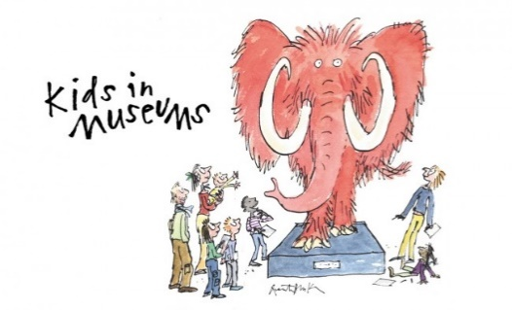
Diwrnod Meddiannu 2019
Ffurflen Ganiatâd am Ffotograffau

Diolch yn fawr am rannu lluniau o’ch Diwrnod Meddiannu gyda Kids in Museums.
Gallai Kids in Museums ddefnyddio’r lluniau a dynnwyd yn y digwyddiad ar y cyfryngau cymdeithasol (Twitter, Facebook, Instagram a LinkedIn), ar ein gwefan (www.kidsinmuseums.org.uk), ac mewn deunyddiau i’r wasg a deunyddiau marchnata eraill ar-lein ac mewn print. Efallai hefyd y byddwn yn rhannu’r lluniau gyda’n harianwyr i ddangos y gwaith a wnawn os oes ganddynt bolisïau preifatrwydd a diogelu data priodol.
Pan fydd Kids in Museums yn derbyn y lluniau, rydym yn cadarnhau y byddent yn gwneud y canlynol:
- Storio’r lluniau’n ddiogel a’u cadw am uchafswm o bum mlynedd.
- Eu defnyddio dim ond i’r pwrpasau sydd wedi’u hamlinellu uchod. Os byddwn eisiau eu defnyddio i unrhyw bwrpasau eraill, byddwn yn gofyn eich caniatâd.
- Eu rhannu gyda’ch sefydliad os byddwch yn gofyn.
- Rhoi pennawd priodol i unrhyw luniau a ddefnyddir fel nad yw’n dweud pwy yw unrhyw rai o’r plant a phobl ifanc yn y llun (dim ond enwau cyntaf y byddwn yn eu defnyddio mewn unrhyw benawdau).
- Dileu’r lluniau ar unwaith os byddwch yn rhoi gwybod i ni fod unrhyw rai o’r plant a phobl ifanc mewn wedi tynnu eu caniatâd yn ôl.

Llofnodwch y ffurflen isod os gwelwch yn dda i gadarnhau’r canlynol:
- Mae eich sefydliad, [RHOWCH YR ENW], wedi derbyn y caniatâd priodol ar gyfer y plant a’r bobl ifanc sy’n cymryd rhan yn y Diwrnod Meddiannu [RHOWCH Y DYDDIAD].

- Mae eich sefydliad yn hapus i Kids in Museums ddefnyddio a storio’r ffotograffau fel sydd wedi’i amlinellu uchod.

- Bydd eich sefydliad yn rhoi gwybod i Kids in Museums os bydd rhai o’r plant a phobl ifanc sydd yn y lluniau’n tynnu eu caniatâd yn ôl.

Llofnodwyd ar ran [RHOWCH YR ENW]

Dyddiad

